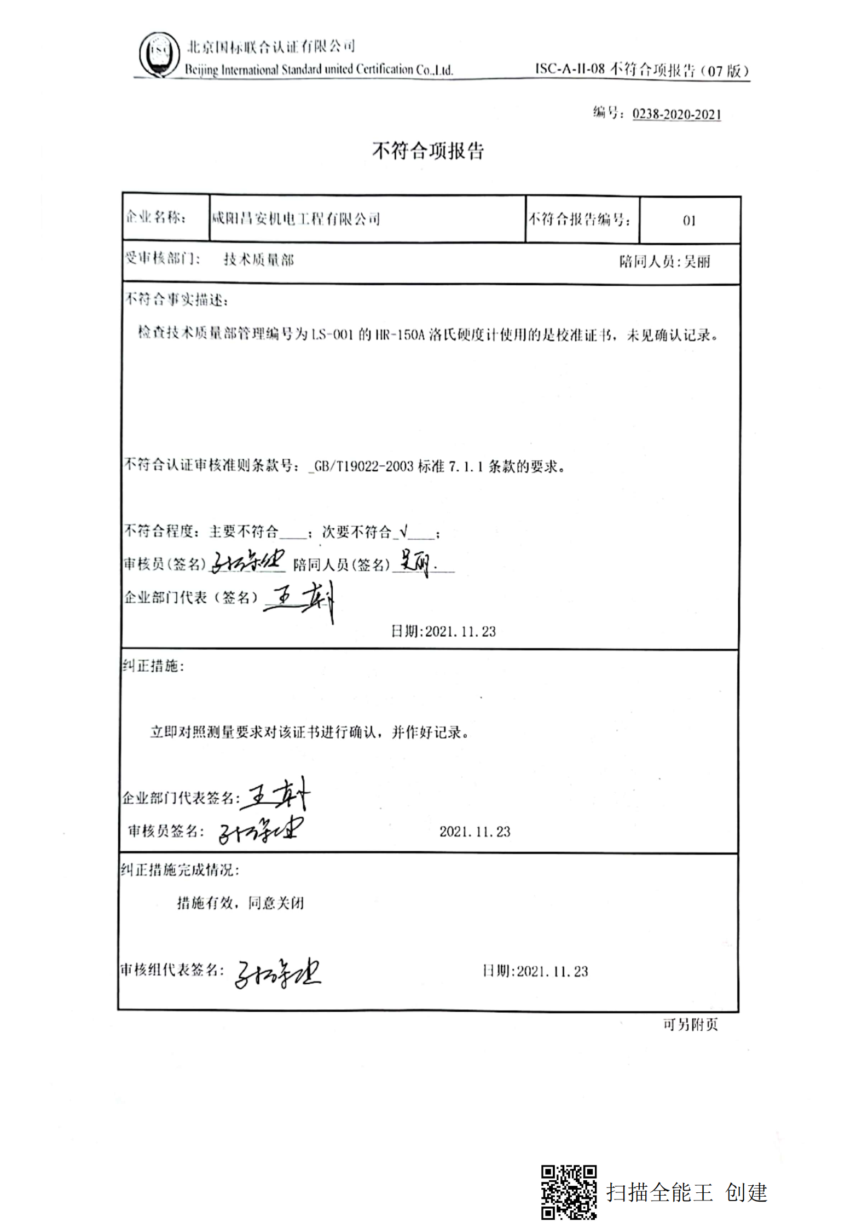编号：0238-2020-2021

**不符合项报告**

|  |  |  |  |
| --- | --- | --- | --- |
| 企业名称： | 咸阳昌安机电工程有限公司 | 不符合报告编号： | 01 |
| 受审核部门: 技术质量部 陪同人员:吴丽 | | | |
| 不符合事实描述：  检查技术质量部管理编号为LS-001的HR-150A洛氏硬度计使用的是校准证书，未见确认记录。  不符合认证审核准则条款号：_GB/T19022-2003标准7.1.1条款的要求。  不符合程度：主要不符合____；次要不符合_√____；  审核员(签名)___________ 陪同人员(签名)_________  企业部门代表（签名）_________  日期:2021.11.23 | | | |
| 纠正措施:  立即对照测量要求对该证书进行确认，并作好记录。  企业部门代表签名:  审核员签名: 2021.11.23 | | | |
| 纠正措施完成情况:  措施有效，同意关闭  审核组代表签名: 日期:2021.11.23 | | | |

可另附页